Tarea de fin de semana 5to. grado
Fecha: 7 de agosto de 2026
Fecha de entrega: 10 de agosto de 2026
Notif: …………………………………………………
Matemática
- Realiza las actividades 1 y 2 de la pagina 19 del fichero de 5to. grado “Otra vuelta de mate 5”

Cs. Naturales
- Busca e investiga las partes del sistema circulatorio y luego completa el esquema, según corresponda.
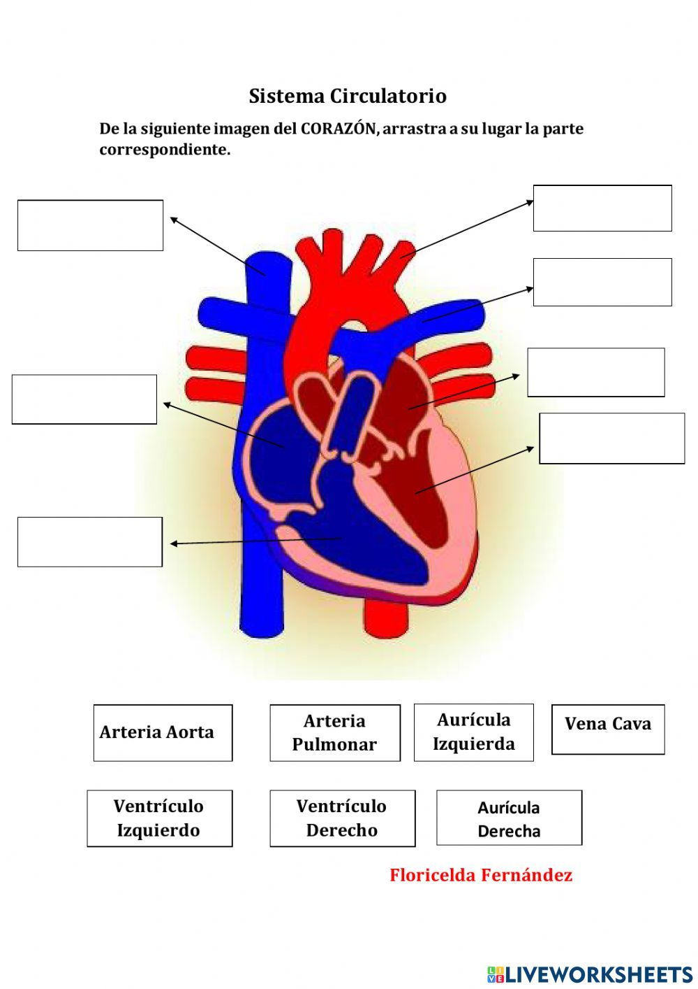
Importante: Traer los materiales de geometría (regla, escuadra, compás, transportador y lápiz negro). No se aceptarán mas construcciones a birome, por más que sean borrables.



